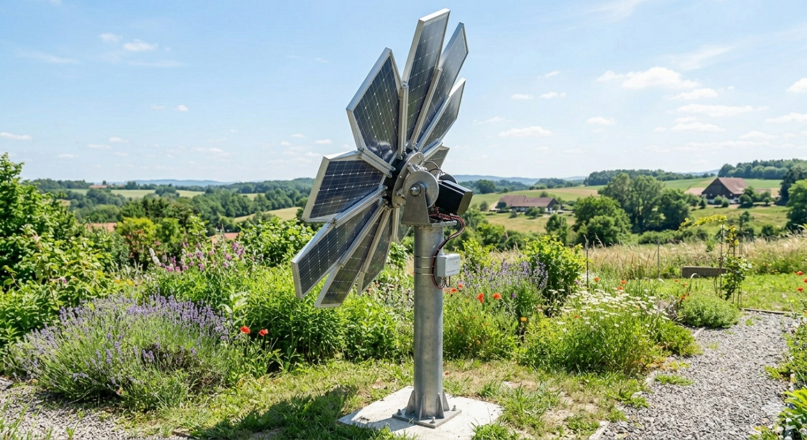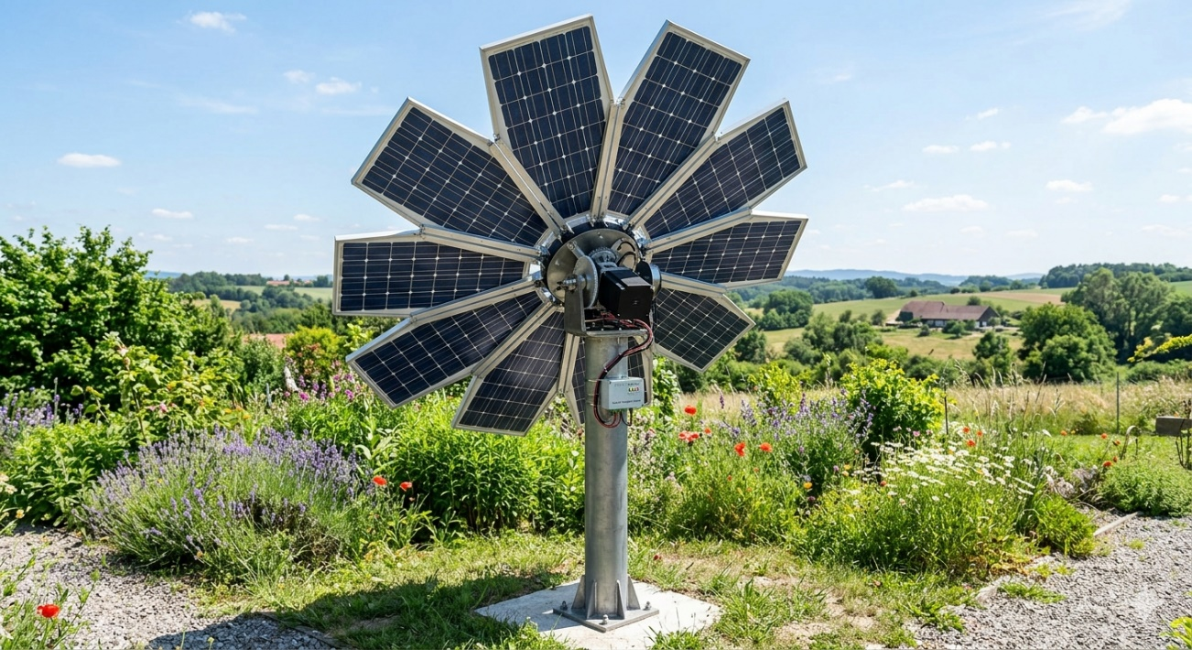

Para transformar sua ideia em um protótipo com ESP32, pequenos painéis solares, sensor de luminosidade e motor para seguir o sol, o projeto pode ser estruturado em etapas claras de hardware e software. Veja um guia prático para começar:
Lista do professor:
1 ESP32
4 LDR (placa fotovoltaica)
2 servo motores MG90s
1 MPPT
1 conversor step down (DC/DC)
2 baterias de li-ion recarregável de 4.2v
1 soquete para baterias (porta pilha)
1 spanso-board
4 resistores de 10k hom

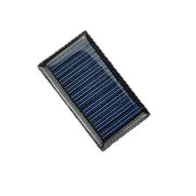





1
Montar o circuito básico
Setup
Organize os componentes principais para o protótipo.
- ESP32 como controlador central
- Motores servo ou passo para movimentacr os painéis
- Sensores LDR (fotoresistores) em diferentes posições
- Pequenos painéis solares conectados para teste de geração
2
Instalar sensores de luminosidade
Os sensores identificam a direção de maior intensidade de luz.
- Posicione LDRs em pares (esquerda/direita, cima/baixo)
- Use resistores para formar divisores de tensão
- Conecte as saídas analógicas ao ESP32
3
Programar leitura dos sensores
O ESP32 deve comparar os valores de luminosidade.
- Configure entradas analógicas no código
- Leia valores dos LDRs periodicamente
- Calcule diferenças entre pares para determinar direção
4
Controlar o motor para ajuste
Movimente os painéis em direção ao sol com base nos sensores.
- Se diferença esquerda/direita > limiar, mova motor horizontal
- Se diferença cima/baixo > limiar, mova motor vertical
- Ajuste incrementos pequenos para simular movimento suave
5
Calcular produção de energia
Meça a energia gerada pelos painéis em diferentes ângulos.
- Conecte saída dos painéis a um circuito de medição (shunt + ADC)
- Registre tensão e corrente
- Calcule potência: P = V × I
6
Testar e otimizar
Execute testes em diferentes horários e refine o algoritmo.
- Teste em ambientes externos
- Ajuste limiar de sensibilidade dos sensores
- Otimize velocidade de resposta dos motores
- Compare energia gerada com e sem rastreamento

Para transformar sua ideia em um protótipo com ESP32, pequenos painéis solares, sensor de luminosidade e motor para seguir o sol, o projeto pode ser estruturado em etapas claras de hardware e software. Veja um guia prático para começar:
Esse fluxo cobre desde a montagem física até a lógica de controle e cálculo de energia. O próximo passo é escrever o código para o ESP32 em C++ (Arduino IDE), onde você fará a leitura dos sensores, calculará diferenças e acionará os motores.
Deseja que eu prepare um exemplo de código inicial para o ESP32 que já faça a leitura dos LDRs e mova um servo motor conforme a diferença de luminosidade?

#include <Arduino.h>
#include <Servo.h>

// Pinos dos LDRs
const int LDR_LEFT = 34;
const int LDR_RIGHT = 35;
const int LDR_TOP = 32;
const int LDR_BOTTOM = 33;

// Servos
Servo servoHorizontal;
Servo servoVertical;

// Ângulos iniciais
int angleH = 90;
int angleV = 90;

void setup() {
Serial.begin(115200);

servoHorizontal.attach(25); // pino PWM para servo horizontal
servoVertical.attach(26); // pino PWM para servo vertical

servoHorizontal.write(angleH);
servoVertical.write(angleV);
}

void loop() {
// Leitura dos sensores
int leftValue = analogRead(LDR_LEFT);
int rightValue = analogRead(LDR_RIGHT);
int topValue = analogRead(LDR_TOP);
int bottomValue = analogRead(LDR_BOTTOM);

// Diferenças
int diffH = leftValue - rightValue;
int diffV = topValue - bottomValue;

// Ajuste horizontal
if (abs(diffH) > 50) { // limiar para evitar oscilação
if (diffH > 0 && angleH < 180) angleH++;
else if (diffH < 0 && angleH > 0) angleH--;
servoHorizontal.write(angleH);
}

// Ajuste vertical
if (abs(diffV) > 50) {
if (diffV > 0 && angleV < 180) angleV++;
else if (diffV < 0 && angleV > 0) angleV--;
servoVertical.write(angleV);
}

// Debug
Serial.print("L:");
Serial.print(leftValue);
Serial.print(" R:");
Serial.print(rightValue);
Serial.print(" T:");
Serial.print(topValue);
Serial.print(" B:");
Serial.println(bottomValue);

delay(200); // intervalo de atualização
}

Hardware necessário
- Resistor shunt de baixo valor (ex.: 0.1 Ω) para medir corrente.
- Divisor de tensão para reduzir a tensão do painel até o limite de entrada do ADC do ESP32 (máx. 3.3 V).
- Conexão dos sinais ao ADC do ESP32 (pinos analógicos).
Código exemplo em C++ (Arduino IDE)
#include <Arduino.h>

// Pinos ADC
const int PIN_VOLTAGE = 36; // entrada para medir tensão
const int PIN_CURRENT = 39; // entrada para medir corrente (via shunt)

// Constantes do divisor de tensão
const float R1 = 10000.0; // resistor superior (10k)
const float R2 = 3300.0; // resistor inferior (3.3k)

// Valor do resistor shunt
const float R_SHUNT = 0.1; // ohms

// Função para converter leitura ADC em tensão real
float readVoltage(int pin) {
int raw = analogRead(pin);
float v = (raw / 4095.0) * 3.3; // tensão medida no ESP32
float vPanel = v * (R1 + R2) / R2; // tensão real do painel
return vPanel;
}

// Função para converter leitura ADC em corrente
float readCurrent(int pin) {
int raw = analogRead(pin);
float v = (raw / 4095.0) * 3.3; // tensão medida no ESP32
float i = v / R_SHUNT; // corrente calculada
return i;
}

void setup() {
Serial.begin(115200);
}

void loop() {
float voltage = readVoltage(PIN_VOLTAGE);
float current = readCurrent(PIN_CURRENT);
float power = voltage * current;

Serial.print("Tensão: ");
Serial.print(voltage);
Serial.print(" V | Corrente: ");
Serial.print(current);
Serial.print(" A | Potência: ");
Serial.print(power);
Serial.println(" W");

delay(1000); // atualiza a cada segundo
}

O que esse código faz
- Lê a tensão do painel através do divisor resistivo.
- Lê a corrente através da queda de tensão no resistor shunt.
- Calcula a potência instantânea multiplicando tensão por corrente.
- Exibe os valores no monitor serial.
Esse é um ponto de partida. Você pode expandir para acumular energia ao longo do tempo (Wh), salvar dados em cartão SD ou enviar via Wi-Fi para monitoramento remoto.

